VISOKA ŠKOLA STRUKOVNIH STUDIJA ZA INFORMACIONE I KOMUNIKACIONE TEHNOLOGIJE

INTERNET TEHNOLOGIJE

Dokumentacija

GameBlog

<https://github.com/katarina8918-asp/GameBlog-ASP>

Predmet : Web Programiranje ASP

Student : Katarina Kalanj 89/18

Sadržaj

1. Baza podataka 3

2. Opis funkcionalnosti 4

3. Struktura fajlova 6

3.1. Solution 6

3.2. Domain 6

3.3. DataAccess 6

3.4. Application 7

3.5. Implementation 9

3.6. API 11

# Baza podataka

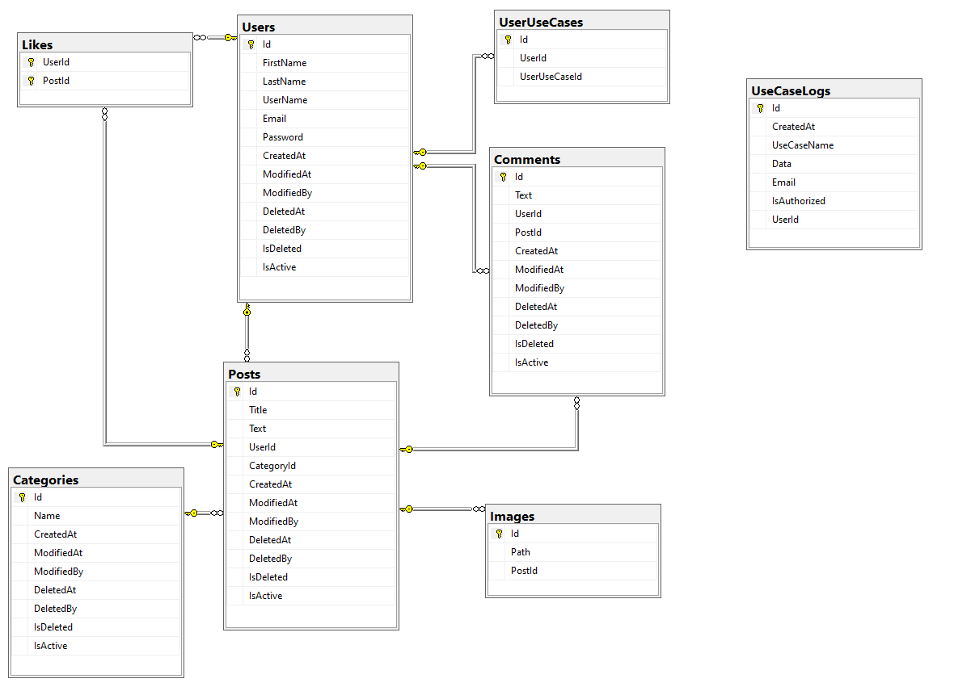

# Opis funkcionalnosti

Projekat je namenjen realizaciji blog-a/vesti vezanim za igre.

* Code-first pristup rada sa bazom podataka, konfigurisana baza podataka.
* Pretraga sa paginacijom.
* Registracija korisnika.
* Korišćenje JWT-a.
* Kod endpointa koji zahtevaju menjanje baze, korišćen je FluentValidator za proveru podataka.
* Upotreba odgovarajućih statusnih kodova.
* Korišćenje AutoMapper-a za update korisnika i post-ova.
* Zapis slučaja korišćenja u bazu.
* Granulisanje privilegija.
* Slanje maila pri registraciji korisnika.
* Kreiranje postova sa slikama(path se upisuje u bazu, slika se prebacuje na server), izmena i brisanje.
* Kreiranje komentara, izmena i brisanje.
* Omogućen like za svaki post(osim ako je već liked), brisanje.
* Kreiranje korisnika, izmena i brisanje.

Anonimni korisnici mogu da izvrše:

* Registraciju
* Pregled kategorija
* Pregled jedne kategorije
* Pregled postova
* Pregled jednog posta

Autorizovani korisnici mogu da izvrše:

* Sve što mogu anonimni(osim registracije)
* Kreiranje posta
* Izmenu posta
* Brisanje ličnog posta
* Dodavanje like-a
* Brisanje like-a
* Kreiranje komentara
* Izmenu komentara
* Brisanje ličnog komentara
* Pregled korisnika
* Pregled jednog korisnika

Administratori mogu da izvrše:

* Sve što mogu anonimni i autorizovani(osim registracije)
* Kreiranje kategorije
* Izmenu kategorije
* Brisanje kategorije
* Brisanje komentara
* Kreiranje korisnika
* Izmenu korisnika
* Brisanje korisnika
* Brisanje postova
* Pregled Use Case logova

# Struktura fajlova

## Solution

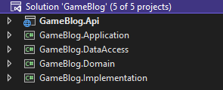

## Domain

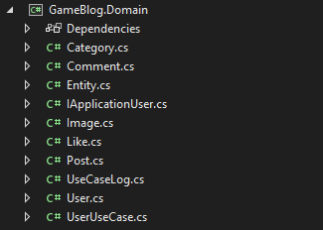

## DataAccess

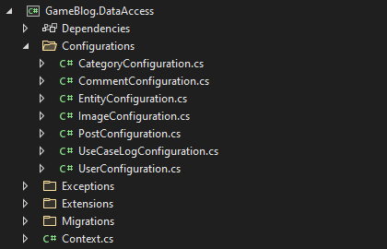

## Application

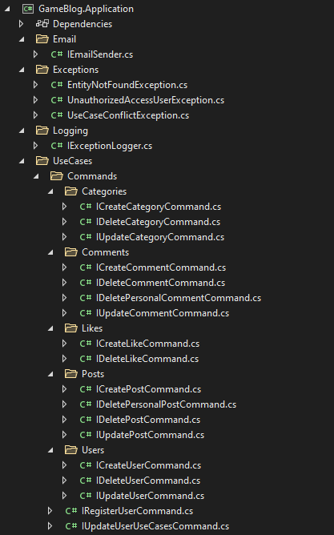

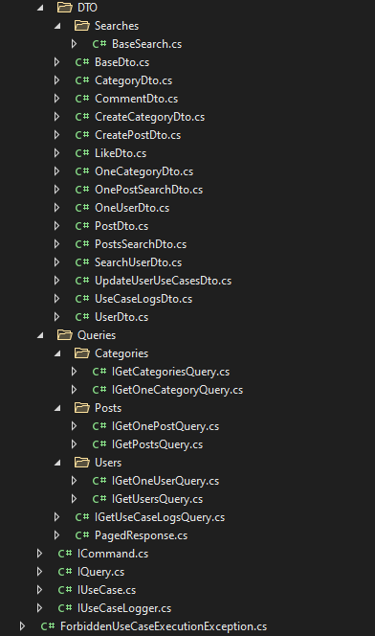

## Implementation

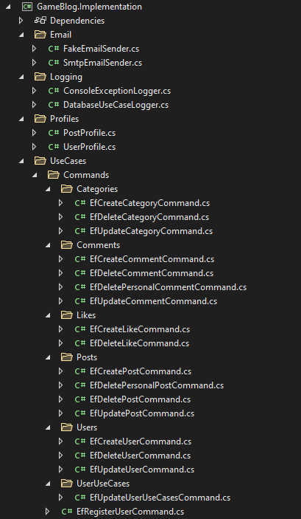

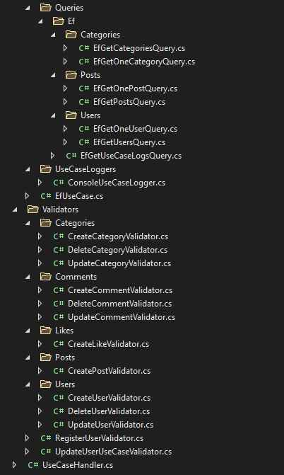

## API

